Miércoles
05
de octubre

Segundo de Primaria
Matemáticas

¡Vamos a agrupar objetos!

Aprendizaje esperado: lee, escribe y ordena números naturales hasta 1000.

Énfasis: formar colecciones utilizando objetos que representan decenas y unidades, y compararlas con cantidades escritas con numerales.

¿Qué vamos a aprender?

Compararás cantidades a partir de la representación gráfica de decenas y unidades.

¿Qué hacemos?

Ten a la mano un cuaderno u hojas blancas, lápiz y goma, tu libro de texto de Matemáticas, segundo grado.

Ana paso por una juguetería y le obsequiaron folleto, por lo que le gustaría comprar algunos de los juguetes de la imagen.

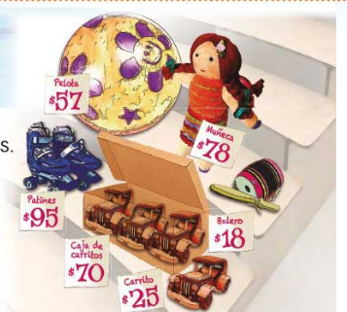
$95

$15

Ana le muestra a su mamá una moneda de $10 y otra de $1.

Su mamá le muestra una alcancía con monedas de $10 y de $1 y comenta que puede utilizar esas monedas para comprar lo que prefiera; le dice a Ana que antes de ir a la tienda, debería contar cuánto dinero tienen.

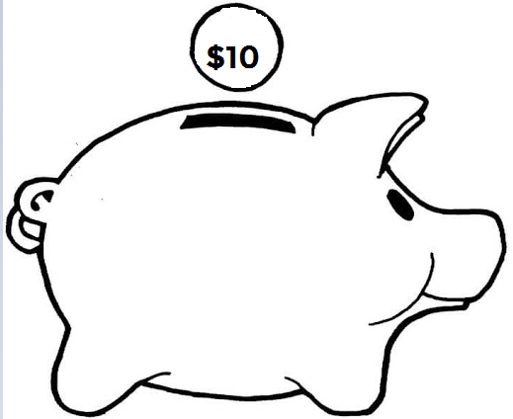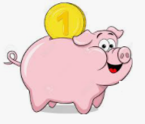

En la primera alcancía tiene 12 monedas de $10 y en la segunda alcancía tiene 30 monedas de $1

Observa los juguetes y su precio y contesta lo siguiente:

Ana le pregunta a su mamá ¿Cuánto pagaré por una caja de carritos, de $70 y una bolsa de canicas de $15? Y al mismo tiempo se contesta; pagaré $85

Y si pago con 9 monedas de $10, ¿Cuánto me darán de cambio, mamá?
Su mamá le sugiere que cambien una moneda de $10 por 10 monedas de $1 para poder contestar la pregunta.

Ana separa los $85 y después regresa $5 de cambio. Su mamá le pregunta:
Si solo tuvieras 3 monedas de $10 y 6 de $1, ¿Podría comprar una pelota? ¿Por qué?

Llena la siguiente tabla:

Juguete | ¿Me alcanza? | ¿Cuánto me falta? | ¿Cuánto me sobra?
Balero
Muñeca
Caja de carritos
Patines
Bolsa de canicas

La mamá de Ana le da 5 monedas de $10 y $20 de $1 para comprar en la juguetería, ¿Cuánto tiene para gastar Ana?

- Si el balero cuesta $18 y tenemos $70
¿Me alcanza? ¿Cuánto me falta? ¿Cuánto me sobra?

- Si la muñeca cuesta $78 y tenemos $70
¿Me alcanza? ¿Cuánto me falta? ¿Cuánto me sobra?

- Si la cajita de carros cuesta $70 y tenemos $70
¿Me alcanza? ¿Cuánto me falta? ¿Cuánto me sobra?

- Si los patines cuestan $95 y tenemos $70
¿Me alcanza? ¿Cuánto me falta? ¿Cuánto me sobra?

- Si la bolsa de canicas cuesta $15 y tenemos $70
¿Me alcanza? ¿Cuánto me falta? ¿Cuánto me sobra?

Puedes realizar en casa ejercicios similares utilizando los ejemplos que viste o incluso con objetos que tengan en casa, elabora tus monedas con hojas y colores.

Para concluir realiza el siguiente juego, elabora tarjetas con diferentes denominaciones y con tu familia digan lo más rápido posible la cantidad representada en las tarjetas que van ir mostrando, por ejemplo:

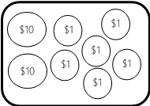
26

Escribe en tu cuaderno las respuestas y recuerda realizar las actividades correspondientes al tema en tu libro de texto de Matemáticas.

https://www.conaliteg.sep.gob.mx/

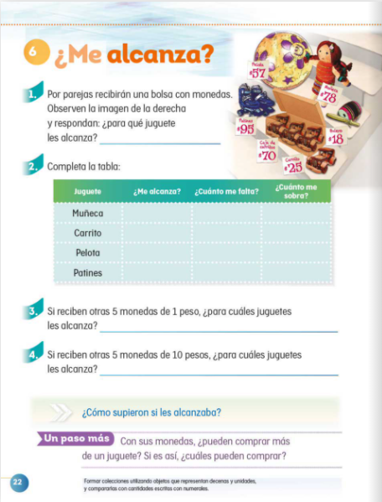

Solicita apoyo a un miembro de tu familia para verificar tus respuestas.

El reto de hoy:

Escribe 2 o más formas diferentes de representar $100 con monedas de $10 y de $1, si te gusta, coméntalo con tu maestra, maestro, o con tus familiares.

¡Buen trabajo!

Gracias por tu esfuerzo.

Para saber más:

https://www.conaliteg.sep.gob.mx/

